Муниципальное бюджетное общеобразовательное учреждение
«Средняя общеобразовательная школа
с углубленным изучением отдельных предметов №46»
город Курск

Конспект классного часа
в 1 классе
«Береги зрение»

подготовила
учитель начальных классов
Саченко Виктория Анатольевна

2014
Классный час «Береги зрение»
Цель: воспитание бережного отношения к самому себе
Задачи:
- повышение заинтересованности в сохранении своего зрения,
- ознакомить с профилактическими мероприятиями по сохранению и улучшению зрения.
Оборудование:
- презентация «правила гигиены зрения» + офтальмотренажёр,
- геометрические фигуры разного цвета на боковой стене,
- опорные слова на карточках,
- предметы: отрез ткани для закрывания глаз, карандаши, мел,
- музыкальное сопровождение: «Утро» Э.Грига.
Ход классного часа
I. Организационный этап.
II. Актуализация знаний (Создание психологического настроя)
- Ребята, давайте сегодняшний наш классный час начнём с небольших экспериментов? Есть желающие в них поучаствовать?
- 1-й эксперимент. Учитель выбирает 2-х ребят.
На доске 1 ученик нарисует лицо человека с открытыми глазами, а другой с завязанными.
- По окончании эксперимента учитель спрашивает, обращаясь к классу:
- Как вы думаете, кто из ребят, участвующих в эксперименте, чувствовал себя более уверенным?
- У кого рисунок получился лучше?
- Как вы считаете, почему?
- 2-й эксперимент. Учитель выбирает 2-х ребят.
Ваша задача: один ученик перешагивает разложенные на полу карандаши с открытыми глазами, а другой с закрытыми.
- 3-й эксперимент. Учитель обращается ко всему классу:
- Задача следующая: закройте глаза и ни в коем случае не пытайтесь подсматривать, иначе эксперимент не получится. Это важно для вас самих. Возьмите со стола пенал, откройте его, достаньте ручку, положите ручку на место, теперь достаньте красный карандаш.
- Откройте глаза, проверьте результат.
- О чём можете сказать? (Дети: ручку доставать было легче, потому что она не похожа на карандаш на ощупь, а красный карандаш можно было достать только, если знаешь точно, где он лежит, потому что все карандаши на ощупь одинаковые.)
- Какой можно сделать вывод? (Дети: если человек видит, хорошо видит, то он чувствует себя комфортно, уверенно. Без хорошего зрения невозможно увидеть мелкие детали предметов, что-то рассмотреть и т.д.).
III. Постановка цели и задач
- Как вы думаете, о чём мы сегодня будем говорить на классном часе? (Дети: о глазах, зрении.)
Ученые считают, что 70% всей информации человек воспринимает с помощью этого органа чувств. Этот орган чувств - … ? (Дети: глаза!)
- А какую же необходимую для нас информацию мы получаем с помощью зрения? (Дети: мы читаем, пишем, можем взять предметы, ходим, не сталкиваясь со стенами и т.д.)
- Какой вывод можно сделать из всего сказанного? Какова польза зрения? (Дети: без зрения человеку прожить сложно, он не видит ни красоты нашего мира, не может отличить предметы, разные по цвету и др.)
- Давайте же прочитаем тему нашего сегодняшнего классного часа. (Дети: береги зрение.)
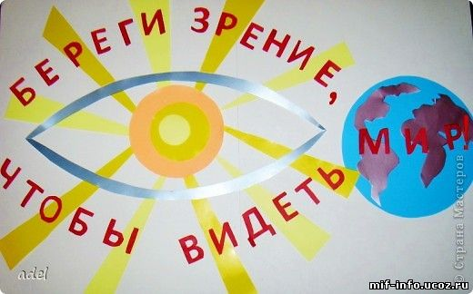
IV. Первичное усвоение новых знаний
- Итак, глаза – удивительный дар природы. С помощью глаз мы видим предметы, воспринимаем их форму, величину, цвет. Глаза помогают нам устанавливать, движется предмет или он неподвижен. Ни один из органов чувств не может дать человеку столько впечатлений, сколько дают глаза.
Не зря же есть поговорка в народе: лучше один раз увидеть, чем… (Дети: 100 раз услышать).
- Как вы думаете, кто из животных самый зоркий? (Ответы детей).
- Хорошо известно, что самое острое зрение у орла. Он парит на большой высоте и из-за облаков высматривает добычу. Ночью лучше всех видит сова. Она легко отыщет мышь в темноте.
Человек не такой зоркий, как орел. И в темноте он не видит, как сова. Но глаза являются главными помощниками человека.
- Посмотрите друг другу в глаза. Какие они у нас красивые!
- Как говорят о глазах, чтобы передать их красоту? (Дети называют слова).
- На доску прикрепляются слова: милые, выразительные, ясные, огромные, веселые.
- Каким бывает цвет глаз?
- На доске: синие, голубые, карие, зеленые, светлые.
- Как же устроен наш глаз? (Дети: радужная оболочка, хрусталик, зрачок)
- Учитель показывает плакат с изображением частей глаза, приглашает ученика показать их.
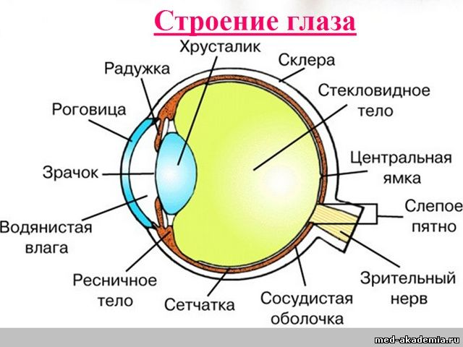
- Для чего они нужны глазам? (Дети: от радужной оболочки зависит цвет глаз, с помощью зрачка и хрусталика мы видим).
Физминутка:
Игра «Я - зоркий». (На карточках изображены фигурки человечков (высотой 2см), показывающих различные упражнения. Дети должны их повторить.)
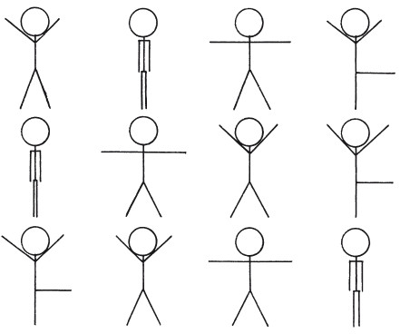
Рисунок
Природа создала глаз шарообразным, поэтому он может без труда вращаться вокруг трёх осей: вертикальной, горизонтальной и оси, совпадающей с оптической осью глаза.
- Упражнение по офтальмотренажеру. (Презентация)
- Глаза очень нежные. Природа сама позаботилась об охране наших глаз и оберегает их. А как вы знаете? (Дети: веки и ресницы защищают их от яркого света и пыли, если в глаз попадает соринка, ее смывает слеза, а брови задерживают капельки пота, стекающие со лба, и не дают им попасть в глаза).
- И все-таки этой природной защиты не хватает, чтобы защитить зрение. Каждый человек сам должен заботиться о своих глазах. Как можно это сделать? Обсудим ответ на данный вопрос в группах.
V. Первичная проверка понимания (Работа в группах по 4 человека)
- Прочитать правила
- Распределить на 2 группы: «это полезно», «это вредно».
Правила (карточка у каждой группы учащихся):
- умываться по утрам
- сидеть ближе 3 м от телевизора
- читать лежа
- при чтении и письме свет должен освещать страницу слева (для левшей справа)
- читать в транспорте
- оберегать глаза от попаданий в них инородных предметов
- расстояние от глаз до текста рекомендуется 30-35 см
- употреблять в пищу морковь, лук, петрушку, помидоры, сладкий перец
- делать гимнастику для глаз
- вытирать глаза грязными руками
- читать при плохом освещении
- Что делать, если вы почувствовали, что зрение все же у вас ухудшается?
- К кому тогда нужно обращаться? (Дети: окулист, офтальмолог)
- А сейчас послушайте стихи, подготовленные к нашему классному часу вашими товарищами.
Рекомендации ученикам:
Прислушайся! Когда хотят,
Чтоб вещь служила нам без срока,
Недаром люди говорят:
«Храните как зеницу ока!»
И чтоб глаза твои, дружок,
Могли надолго сохраниться,
Запомни два десятка строк
На заключительной странице:
Глаз поранить очень просто —
Не играй предметом острым!
Глаза не три, не засоряй,
Лежа книгу не читай;
На яркий свет смотреть нельзя —
Тоже портятся глаза.
Телевизор в доме есть —
Упрекать не стану,
Но, пожалуйста, не лезь
К самому экрану.
И смотри не все подряд,
А передачи для ребят.
Не пиши, склонившись низко,
Не держи учебник близко,
И над книгой каждый раз
Не сгибайся, как от ветра,
От стола до самых глаз
Должно быть сорок сантиметров!
Я хочу предостеречь:

- Говорят хором:
- НУЖНО ВСЕМ ГЛАЗА БЕРЕЧЬ!
(Автор: Н.Орлова «Береги свои глаза»)
Дополнительно (если позволяет время):
- - Объясните, как вы понимаете выражение «Глаза - зеркало души»?
- Дети объясняют понимание выражения.
«глаза разгорелись», «глаза разбегаются», «глаза на лоб лезут», «глаза прячет»
- Дети объясняют понимание выражения и показывают мимикой.
- Презентация: обман зрения, проверка зрения по таблице.
VI. Рефлексия
- Составьте из этих слов предложение.
- На отдельных карточках написаны слова: Дети переставляют их местами, чтобы получилось предложение. Получится: Я здоровье сберегу, сам себе я помогу.
- Как вы понимаете написанное?
- Как можно сберечь здоровье, и в частности, зрение?
VII. Домашнее задание
- Ученые НИИ глазных болезней им. Гельмгольца под руководством профессора Э.С.Аветисова предлагают рекомендации по гигиене зрения.
- Эта памятка поможет вам проводить гимнастику для глаз дома.
- Учитель раздаёт памятки всем детям
- Доскажите предложение, написанное на доске:
- Теперь я могу ...
- Теперь я знаю ...
- А я скажу: теперь я и не сомневаюсь в этом!

Список используемой литературы:
- Стихи о глазах и зрении для детей-дошкольников и младших школьников http://gllaza.ru/stihi-dlya-detej-o-glazah-i-zrenii/
- Органы чувств. Глаза и зрение. http://www.poznovatelno.ru/child/man/senses/11864.html
- САЙТ учителя МИФ Кузьмичевой А.Н. Плакат «Береги зрение!» http://mif-info.ucoz.ru/load/plakat_quot_beregi_zrenie_quot/1-1-0-24
- Рисунок «Пляшущие человечки» http://fb2.booksgid.com/content/72/elena-boyko-luchshie-podvizhnye-i-logicheskie-igry-dlya-malyshey-ot-3-do-6-let/55.html
- Рисунок «Строение глаза» http://gllaza.ru/stihi-dlya-detej-o-glazah-i-zrenii/

